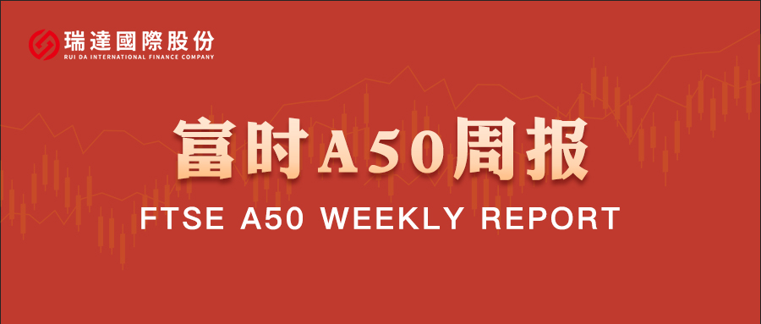
总体观点：A股主要指数上周集体下跌，上证指数跌1.27%，深证成指跌2.11%，创业板指跌3.28%，富时中国A50指数跌0.96%。风格上，中小盘股弱于大盘蓝筹股。MSCI中国A50指数期货跌2.16%，SGX A50股指期货主力合约跌0.99%。海外方面，美股科技股在经过1月下旬以来的持续抛售后，自上周五起连续两日反弹，带动本周亚太股市走高。国内方面，经济基本面，1月官方制造业PMI为49.3%，环比下降0.8个百分点；非制造业PMI为49.4%，下降0.8个百分点；综合PMI产出指数为49.8%，下降0.9个百分点。三大PMI指数均回落至收缩区间。个股方面，已发布2025年业绩预告的公司中，仅有略多于三分之一的公司预喜，但值得注意的是利润预喜的公司多数集中在人工智能等高技术产业。整体来看，在经过此前的持续拉涨后，市场对成长板块的追涨情绪明显降温，加上春节假期逐渐临近，成长板块出现获利回吐，市场向价值风格倾斜。同时，1月份PMI回落对市场情绪产生负面影响。然而，美股科技股连续两日出现反弹带来的外溢效果预计对A股科技板块带来些许提振，但预计仅局限在短期情绪上。节前价值风格或仍保持相对优势。
图1：A股主要指数单周涨跌幅（%）

资料来源：wind,瑞达国际
图2：全球主要指数单周涨跌幅（%）

资料来源：wind,瑞达国际
图3：MSCI中国A50市盈率（TTM）

资料来源：wind,瑞达国际
海外消息面：（1）美国总统特朗普签署政府拨款法案，结束政府部分“停摆”。此前，美国国会众议院投票通过联邦政府多个部门本财年剩余时间拨款法案，从1月31日开始的联邦政府部分“停摆”僵局得以化解。（2）澳洲联储宣布加息25个基点至3.85%，为2023年以来的首次加息，成为2026年首个加息的主要发达经济体央行。澳洲联储还上调了经济增长和通胀预期，并警告称经济活动已接近极限，需要进行几次加息才能使其恢复平衡。（3）美国1月ISM服务业PMI指数小幅回落至53.8，但好于市场预期。商业活动回升支撑整体指数，但新订单增长放缓，出口订单以2023年3月以来最快的速度萎缩。就业几乎没有扩张，价格指数创三个月高点。（4）美国1月ADP新增就业岗位2.2万个，远低于市场预期4.8万人，前值由4.1万下修至3.7万。美国1月挑战者裁员数量飙升至10.84万人，新增招聘岗位仅5300多个，均创17年来同期最差。去年12月职位空缺数量大幅下降至654万，为2020年以来最低。上周初请失业金人数则意外大增2.2万至23.1万。（5）欧洲央行维持基准利率不变，为去年6月以来连续第五次暂停降息。不过，欧洲央行并未释放下一步政策走向的明确信号，强化了市场对货币政策在一段时间内保持稳定的预期。官员们正密切关注欧元升值对出口竞争力和通胀前景的影响。（6）英国央行维持基准利率在3.75%不变，但九名货币政策委员中有四人投票支持降息25个基点，释放了强烈的鸽派信号。英国央行行长贝利也指出，今年应该有进一步降息的空间。
国内消息面：（1）上交所发布数据显示，1月A股新开户数为491.58万户，创近15个月以来新高，环比增长约89%，同比增长约213%。（2）中证数据最新数据显示，1月份市场新开融资融券账户19.05万户，环比增长29.5%，同比增长157.09%。截至1月末，市场两融账户总数已达1580.16万户。（3）截至2026年1月底，我国百亿私募管理人数量已达122家，创历史新高。这显示，在市场回暖与资金风险偏好修复背景下，私募业“马太效应”进一步强化。在有业绩展示的百亿私募中，超九成实现正收益，平均赚6.41%，再次呈现“大象起舞”之势。
市场资金面：截至2月6日，北向资金单周合计买卖15996.05亿，两融余额26636.6亿，占A股流通市值2.61%。两融交易额11044.97亿，占A股成交额9.18%。重要股东二级市场累计净减持86.96亿元，限售解禁市值为1018.9亿元。行业主力资金普遍呈净流出，电子、有色金属板块资金大幅净流出。
图4：陆股通成交统计（亿元；CNY）
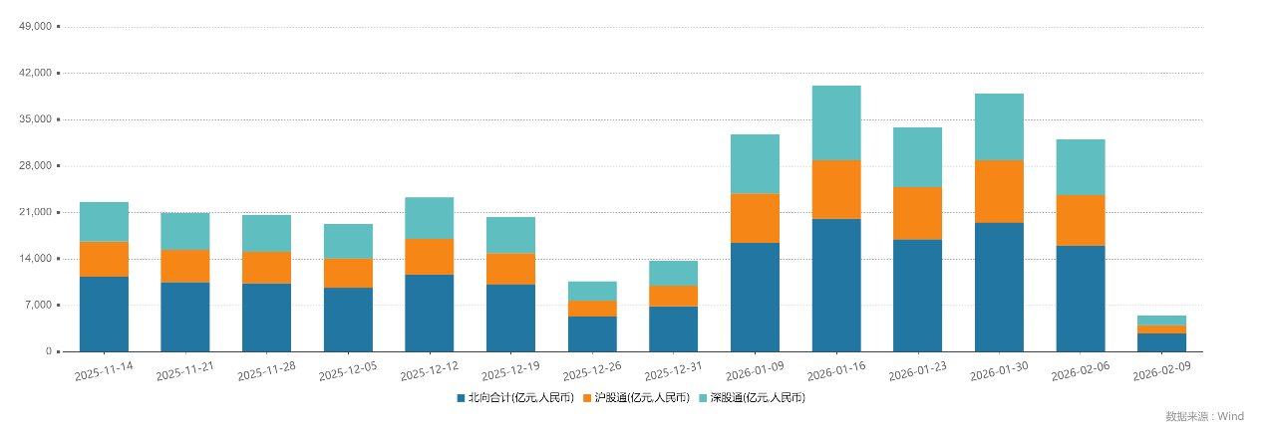
资料来源：wind,瑞达国际
图5：融资融券余额（亿元）
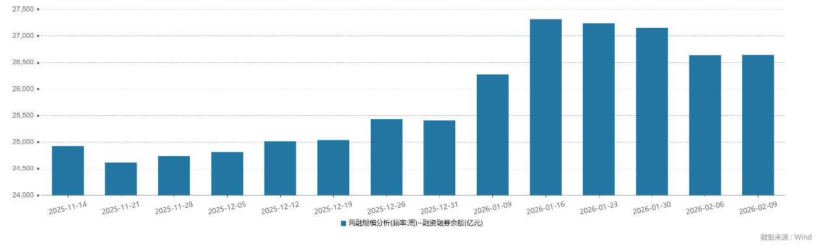
资料来源：wind,瑞达国际
图6：申万一级行业资金流向（近5个交易日，亿元）

资料来源：wind,瑞达国际
期货价差：上周市场成交活跃度较前一周显著回落。SGX与MSCI A50主力基差上周震荡，两者跨品种价差上行至12358附近。
图7：SGXA50主力基差

资料来源：wind,瑞达国际
图8：MCAF A50主力基差

资料来源：wind,瑞达国际
图9：A50跨品种价差

资料来源：wind,瑞达国际

△ 免责声明
此报告由瑞达国际所编制。本报告采用之资料及意见均相信可靠及准确，但本公司并不对各分析或有关资料之可靠性及准确性作出全面性保证。本报告只供客户或读者作参考之用，客户或读者不应完全依靠本报告内容作为投资准则。
本报告之资料及意见如有任何更改，恕不另行通知。本报告并非及并无意图构成任何作价或招揽进行买卖本报告 提及的商品。本公司不会对任何因依靠本报告作出任何买卖而引致之任何损失承担任何责任。



24小时客服电话： 00852 - 25342000/86 - 13603059885
24小时传真电话： 00852 - 25632368
客服邮箱： cs@ruida- int . com
客服QQ： 203195058/2938472186
网址：www. ruida- int . com
地址: 香港湾仔菲林明道8号大同大厦17楼05 - 06室

